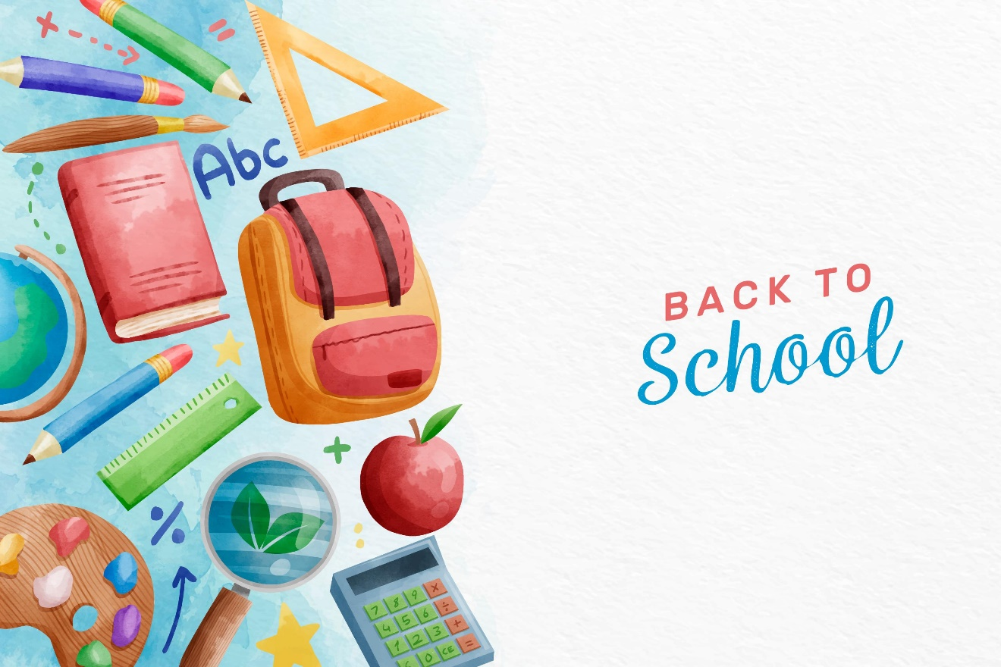**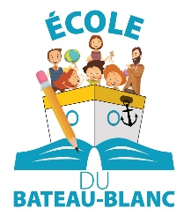Voici la liste de matériel scolaire devant être acheté par les parents pour les élèves de :**

**5e année – 2025-2026**

* 1 taille-crayons avec réservoir ;
* 1 paire de ciseaux à bouts pointus ;
* 1 règle rigide de **30 cm** (pas de mesure anglaise) ;
* 1 stylo rouge ;
* 12 crayons de plomb **HB** de bonne qualité ;
* 1 boîte de 24 crayons à colorier en bois ;
* 1 paquet de crayons feutres ;
* 4 crayons surligneurs (1 jaune, 1 vert, 1 rose et 1 bleu) ;
* 3 crayons effaçables à sec à pointe fine (noirs) ;

2 marqueurs permanents noirs pointe fine ;

* 2 gommes à effacer blanches ;
* 6 duo-tangs **à pochettes avec attaches** ;
* 2 cartables à anneaux 1 pouce ;
* 1 ensemble de 5 séparateurs (3 trous) pour cartables (à insérer dans un cartable) ;
* 1 paquet de feuilles mobiles (100) (à insérer dans le même cartable) ;
* 4 cahiers de 32 pages lignées, 3 trous ;
* 1 grand bâton de colle 42g ;
* 10 pochettes protectrices transparentes pour feuilles 8½ X 11 – 3 trous (à insérer dans le même cartable);
* 1 tablette à esquisses (dessins);
* 1 paire d’écouteurs (facultatif);
* 1 rapporteur d’angles ;
* 1 sac d'école ;
* 1 couvre-tout ou une vieille chemise pour les arts plastiques (facultatif).

**Éducation physique** : DANS UN SAC À SOULIERS : 1 paire d’espadrilles (qui ne marquent pas les planchers et différentes de celles pour l’extérieur), un gilet à manches courtes et un pantalon court.

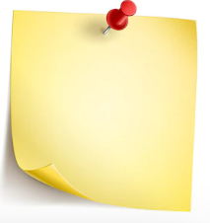**Anglais et musique :** Il y aura certains articles à prévoir, mais la liste vous sera remise à la rentrée.

**\*\*Vous pouvez réutiliser les articles des années passées**.

**N’oubliez pas d’identifier les articles scolaires!**